2023上海智慧环保展
INTENV CHINA 2023

展会日期：2023年6月5-7日（星期一-星期三）
展馆名称：上海丨国家会展中心（虹桥） 地址：上海市盈港东路168号
主办单位：中华环保联合会、中国节能协会、中国仪器仪表行业协会，上海仪器仪表行业协会、上海荷祥会展有限公司
展会官网：www.intenv.com.cn
展会规模：15万+平方米展示面积、400+品牌展商、25,000专业观众
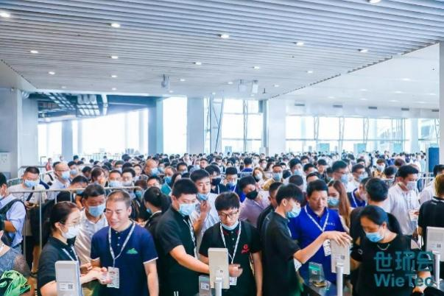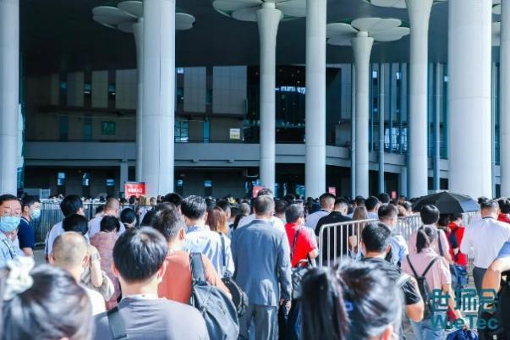
展会简介：
上海国际智慧环保及环境监测展览会（以下简称：上海智慧环保展）是为积极响应国家生态环境部政策，顺应环保行业智慧化数字化的发展趋势，由中华环保联合会、中国节能协会、中国仪器仪表行业协会、上海仪器仪表协会与上海荷祥会展有限公司共同打造的一个全面高端智能的商贸技术对接交流平台。
2023年6月5-7日，上海智慧环保展将在上海国家会展中心再次召开。本次展会展示规模达15,000平方米，展品范围覆盖环境监测检测设备、智慧水务管理技术及系统、智慧物联系统、检测仪表及实验室分析设备、第三方环境服务、智慧水利等。展会同期将打造国际智慧环保产业发展高峰论坛、水/气监测论坛、国际智慧水务论坛、环境综合治理大会、全国VOCs治理和监测高峰论坛等多场行业标杆性会议，内容将融合政策、产业、市场、技术、资本、人才等多元化内容，将成为中国水务、大气、固废/危废、土壤、噪声、环卫等环保领域智慧化、数字化和智能化监测与治理行业的风向标！
上届展商：
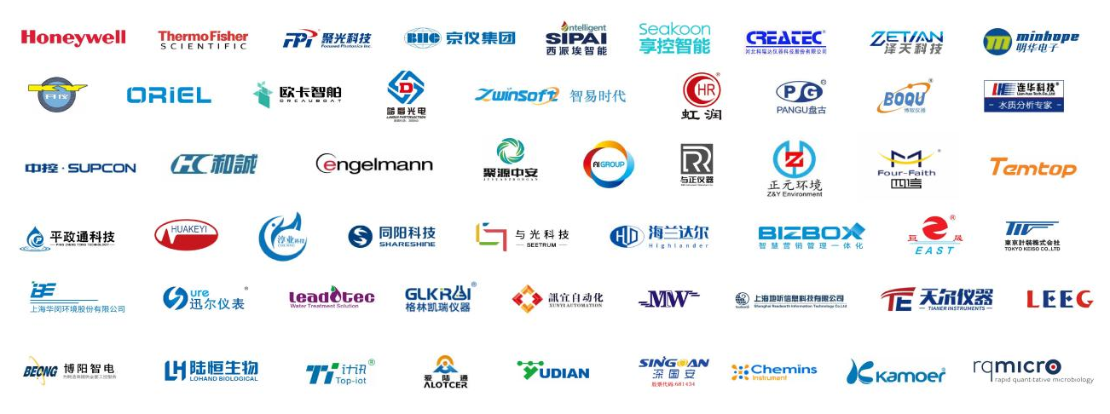
*以上仅为部分展商展示
展会亮点：

亮点1： 无组织排放气体监测/智慧园区环境监测系统平台解决方案展示

亮点2：物联网大气/ 扬尘/ 烟气/ 污染源采样及监测技术倾力呈现

亮点3：碳达峰/碳中和/温室气体 监测设备云集

亮点4： 节能过程控制/漏损控制仪表/计量仪表惊艳亮相

亮点5： 水质分析监测/地表水监测全方位展示

亮点6： 无人载具/物联网智能感知/云计算/大数据技术推动环保新趋势

亮点7： 知名品牌参展商共推行业风向标

亮点8： 联合世环会其他系列展与超过10万专业观众面对面

亮点9 ：为38个终端行业用户的环保需求提供一站式服务

亮点10：邀千家终端领域百强甲方买家现场采购洽谈

亮点11：聚集多个国家和地区超过400家参展企业

亮点12：多场专题论坛和活动追踪行业热点与技术前沿

亮点13：全年与展商进行直复/数字营销多渠道联合推广一刻不停

亮点14：行业头部媒体线上线下采访助力企业品牌推广
展品范围：
环境监测检测设备/节能监测
水质监测、烟气监测、水文监测、土壤污染检测、生态监测、噪声检测与控制、VOCs/ 扬尘监测、固废检测分析、自动化监测系统与设备
过程控制及检验检测仪表
流量计、物位计、液位计、电磁阀、传感器、转换器、压力变送器、温度变送器、气体变送器、自动化控制系统
智慧水务管理技术及系统
水务远程监视、智慧管网一体化、水务信息化、水表监测技术及设备、智能水表、管网漏损检测技术
智慧物联系统
智慧大数据信息平台、云技术服务、物联网技术与系统、工业物联网、网格化监测与智能化平台、嵌入式系统
实验室分析设备
采样仪、光谱仪、质谱仪、测量仪、色谱仪、检测管、实验室分析仪、在线分析仪
第三方环境服务
环保业务咨询、环境调查与风险评估、项目运维监管、环保管家式服务、环境污染物检测
更多会议信息请关注微信公众号“上海智慧环保展INTENV”
现场会议
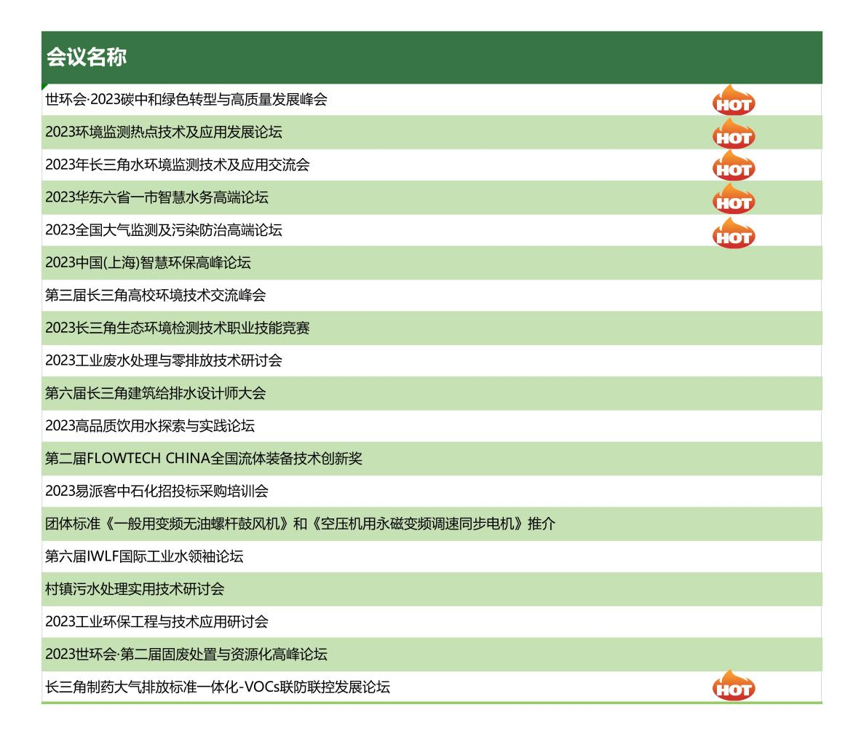
关于主办方
上海荷祥会展有限公司
上海荷祥会展有限公司（简称：荷祥），为原上海荷瑞会展有限公司。创立于2007年，与上海荷嘉会展有限公司均为CHC集团下属成员之一。作为一家历时十余载，拥有丰富筹划和组织国内外专业品牌展览会经验的主办机构，荷祥始终秉承工匠精神，专注于B2B2C领域，致力于打造卓越的国际性环保商贸平台。

联系方式
参展咨询：马先生 +86-21-33231316
市场合作：张女士 +86-21-33231434

